Speiseplan KW 40 - 29.09. - 03.10.2025
MO | Grießnockerlsuppe  Spaghetti Bolognese mit Parmesan und Chinakohlsalat  Obst | A G M C (4)  A G M (1,2,6) | Legende Allergene und Herkunft von Zutaten:  Ei (C) Erdnuss (E) Fisch (D) Gluten (A) Krebs [B] Lupinen [P] Milch [G] Schalenfrüchte [H] Sellerie [L] Senf (M) Sesam [N] S02-Schwefel [O] Soja [F] Weichtiere [R]  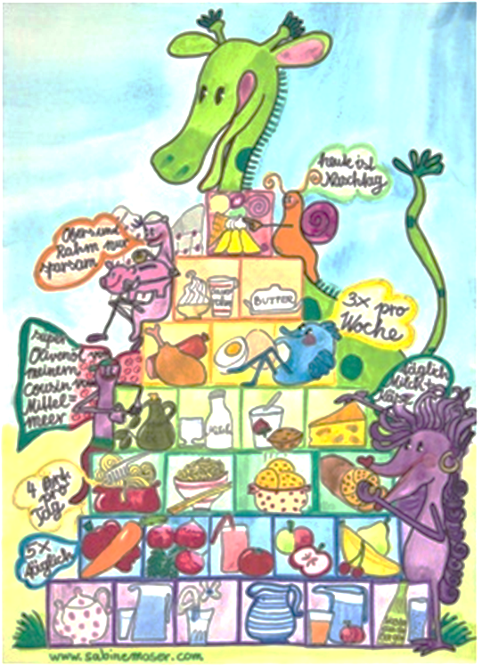  ① Rindfleisch 95% AUT 5% EU ② Schweinefleisch 95% AUT 5% EU ③ Geflügel 75% AUT 25% EU ④ Eier 90% AUT 10% EU ⑤ Milch 95% AUT 5% EU (6) Milchprodukte 80% AUT 20% EU
DI | Wurstsalat mit Brot  Fischstäbchen mit Reis und buntem Salat  Fruchtzwerge | A (2)  A C D  G
MI | Wurstschöberlsuppe  Gemüsestrudel mit Sauce Tartar und Sellerie – Rübensalat  Apfel-Karottenkuchen | A C G (2,4)  A G C M  G A C (4,5)
DO | Rohkost  Putenmedaillon überbacken mit Erdäpfelschmarrn und grünem Salat  Obst | G (6)  A G (3,6)
FR | Tomatencremesuppe  Powidltascherl mit Kompott  Brot mit Aufstrich | A C (4)  A G

Änderung vorbehalten

